**Контрольно измерительные материалы для проведения промежуточной аттестации в 2024- 2025 учебном году за первое полугодие по изобразительному искусству в 5 классе**

**(для семейного обучения)**

**Назначение КИМ:**

КИМ предназначены для определения уровня подготовки обучающихся 5 класса по ИЗО (Декоративно-прикладное искусство в жизни человека) за первое полугодие.

**Документы, определяющие содержание КИМ**

* Закон Российской Федерации от29.12.2012 г. № 273-ФЗ «Об образовании в Российской Федерации».
* Федеральный государственный образовательный стандарт основного общего образования по изобразительному искусству, базовый уровень (приказ Минобрнауки России от 17.12.2010 № 1897 «Об утверждении Федерального государственного образовательного стандарта основного общего образования» (в редакции Приказа Минобрнауки России от 29.12.2014 № 1644).
* **учебно-методический комплект** по изобразительному искусству: Учебник «Декоративно-прикладное искусство в жизни человека»5 класс. Н.А. Горяева, О.В. Островская; под редакцией Б.М. Неменского.
* Преподавание ведётся в соответствии с авторской программой Изобразительное искусство. Рабочие программы. Предметная линия учебников под редакцией Б. М. Неменского. 5—8 классы:

Материал разработан на основе следующих материалов:

* Примерные программы основного общего образования. М.: Просвещение, 2023 • Программа Б.М.Неменского Изобразительное искусство.
* Учебник «Декоративно-прикладное искусство в жизни человека» 5 класс. Н.А. Горяева, О.В. Островская; под редакцией Б.М. Неменского.

**Подходы к отбору содержания, разработке структуры КИМ**

Контрольный материал направлен на проверку усвоения обучающихся важнейших знаний, предметных умений и видов познавательной деятельности, представленных в разделах предмета «Изобразительное искусство».

Творческое задание предусматривает проверку содержания художественного образования и различных видов умений и способов деятельности, обучающихся на разных уровнях сложности.

**Характеристика структуры и содержания КИМ**

Итоговые контрольные работы включают 3 задания, одно из них практическое. Диагностическая работа состоит из 10 заданий. Задания различаются по форме и уровню трудности, который определяется характером проверяемого знания, уровнем умения и способом познавательной деятельности, необходимым для выполнения задания. Выполнение заданий КИМ предполагает осуществление таких интеллектуальных действий как распознание, воспроизведение, извлечение, классификация, систематизация, сравнение, конкретизация, применение знаний (по образцу или в новом контексте).

1. **Характеристика работы**

В содержание включены вопросы по разделам:

«Декор, человек, общество, время»

«Декоративное искусство в современном мире».

1. **Характеристика заданий**

Контрольная работа состоит из 3-х частей:

* 1. часть (Блок А)– тест –базовый уровень
  2. часть (Блок Б) – ответы на вопросы – повышенный уровень
  3. часть – творческое задание

1. **Рекомендации по проведению**. Время на выполнение работы – **40 минут**.

**Требования к уровню подготовки обучающихся**

**Метапредметные результаты:** Понимать смысловое значение изобразительно-декоративных элементов в предметах декоративно-прикладного творчества и народных промыслов

**Предметные результаты:** Соотносить образный строй одежды с положением ее владельца в обществе. Передавать в творческой работе цветом, формой, пластикой линий стилевое единство декоративного решения интерьера, предметов быта и одежды людей. Создавать декоративную композицию для росписи предметов быта, добиваясь лаконичности и обобщенности изображения и цветового решения.

**Критерии оценивания:**

1. часть – правильный ответ – 1 балл;
2. часть – краткий правильный ответ – 1 балл, развернутый аргументированный ответ – 2 балла;
3. часть – от 0 до 4 баллов:

|  |  |
| --- | --- |
| **Критерий** | **Содержание критерия** |
| Передача стилевых особенностей различных декоративно-прикладных народных промыслов России | 1 балл – переданы стилистические особенности  0 баллов – не переданы стилистические особенности; |
| Соблюдение цветовой гаммы | 1 балл – цветовая гамма соответствует особенностям стилистики;  0 баллов – цветовая гамма не соответствует особенностям стилистики; |
| Грамотность построения композиции | 1 балл – грамотное построение композиции с учетом особенностей стилистики;  0 баллов – композиция не отражает стилевые особенности; |
| Аккуратность работы | 1 балл – работа выполнена аккуратно;  0 баллов – работа выполнена небрежно. |

Максимальное количество баллов: 15.

Оценка «5» - 13-15 баллов;

Оценка «4» - 11-12 баллов; Оценка «3» - 8-10 баллов; Оценка «2» - менее 7 баллов.

При оценивании итоговой работы следует обязательно отметить достигнутые учеником успехи, а также недостатки и пути их устранения.

Систему подсчета и оценивания тестов, а также правила их выполнения необходимо обсудить с учащимися до выполнения тестовых заданий

**Контрольная работа по изо на тему**

**«Декоративное искусство в жизни общества» для 5 класса (для семейного обучения) за 1 полугодие**

**Инструкция по выполнению работы**

Диагностическая работа состоит из 3 частей: теста, задания с кратким ответом и творческого задания.

**Часть А**: 5 заданий с выбором правильного ответа из трех предложенных (базовый уровень);

**Часть В:** 2 задания с кратким ответом (повышенный уровень);

**Часть С:** творческое задание.

В части А-В (10 заданий) рассматриваются вопросы теоретического характера, в части С (1 задание) – практическое задание. В связи с этим, на выполнение всей диагностической работы отводится **25 минут**, на выполнение творческого задания- **15 минут**

К каждому заданию с выбором ответа даны несколько вариантов ответов, из которых только один верный**.** При выполнении такого задания нужно указать номер правильного ответа.

Часть А - задания с выбором одного правильного ответа из предложенных.

Часть В - состоит из двух заданий, в которых нужно записать ответы.

Часть С- правильное понимание поставленных задач, композиция, рисунок, техника исполнения.

Выполнять задания нужно в том порядке, в котором они даны. Для экономии времени можно пропускать те задания, которые не удается выполнить сразу, и перейти к следующему. Если после выполнения всей работы останется время, можно вернуться к пропущенным заданиям. Нужно постараться выполнить как можно больше заданий. **Часть А** оценивается 1 правильный ответ – 1 балл.

**Часть В** оценивается краткий правильный ответ – 1 балл, развернутый аргументированный ответ – 2 балла;

**Часть С** Критерии правильного ответа (максимум 4 балла): переданы геральдические особенности средневековой геральдики, грамотное построение композиции с учетом геральдических особенностей, цветовая гамма соответствует особенностям геральдики.

***Желаем успеха!***

**Часть (А)**

1. **Какая из перечисленных техник обработки не подходит к работе с металлом?**

а) ковка;

б) лепка;

в) чеканка.

1. **Как называется художественно исполненный тканый ковер для украшения стены?**

а) батик;

б) гобелен;

в) макраме.

1. **Как называется искусство оформления оконного проема кусочками цветных стекол, скрепленных между собой металлическим каркасом?**

а) эмаль;

б) литье;

в) витраж.

1. **Существует особое выдувное стекло, получаемое ручным способом. Когда оно находится в горячем состоянии, его можно гнуть, мять, лепить, присоединять к нему детали. Как называется такое стекло?**

а) лепное стекло;

б) гутное стекло;

в) мягкое стекло.

1. **Как называются произведения (изделия) декоративного характера, выполненные из различных художественных материалов и предназначенные, как правило, для украшения стен?** а) панно;

б) картина;

в) макраме.

1. **Что такое костюм?**

а) одежда, которую носит человек;

б) стиль, цвет, аксессуары;

в) знак-символ, указывающий на принадлежность человека к определенному обществу.

1. **Женская фигура символ:**

а) плодородия;

б) воды;

в) солнца.

**7. Какое изображение не относится к числу символов-оберегов:**

а) солнце

б) вода;

в) гром;

**8. Основной цвет в русской народной вышивке:**

а) красный;

б) зелёный;

в) синий.

* 1. Назовите основные элементы декоративного убранства русской избы:

а) фронтон, полотенце, наличник

б) конь-охлупень, полотенце, наличник, причелины

в) фронтон, коник, лобовая доска

* 1. Что не является элементом прялки:

а) лопасть

б) ножка

в) ковш

**Часть В**

1. **В прикладном искусстве Древней Руси часто встречаются изображения птиц. Что они символизируют?**

1. **Подпишите виды ДПИ и дайте описание**

|  |  |
| --- | --- |
|  |  |
|  |  |
|  |  |

1. **Соотнеси изображение орнамента с его видом**

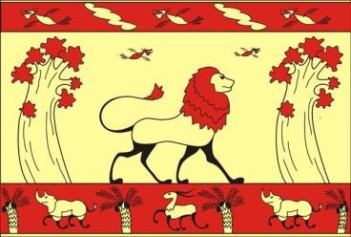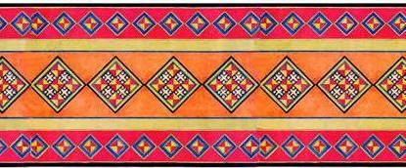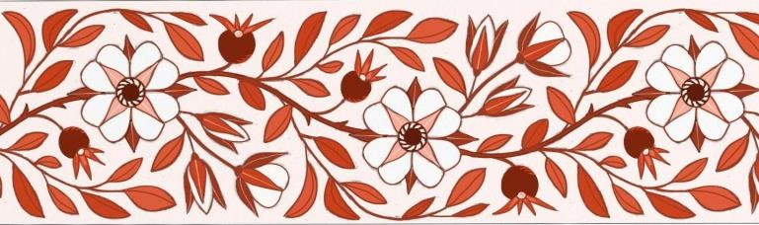

**Геометрический Растительный Зооморфный**

**Часть С**

**Создайте эскиз хохломской росписи бытового предмета по выбору.**